本人擅长炮弹，火箭弹以及导弹的弹道仿真，包含3自由度弹道和6自由度弹道弹道，有控弹道与无控弹道均可以。精通C++/MFC和Matlab/Simulink仿真，此外，本人也做过捷联惯性导航，卡热曼滤波的算法研究和仿真工作。

有这方面需要的，可以联系我(有偿)。

QQ：2841079532，加我时请备注



Figure 1. The curve of range-height



Figure . The result Comparison between Matlab program and VC6.0 program in the same case



Figure . The attack angle curve

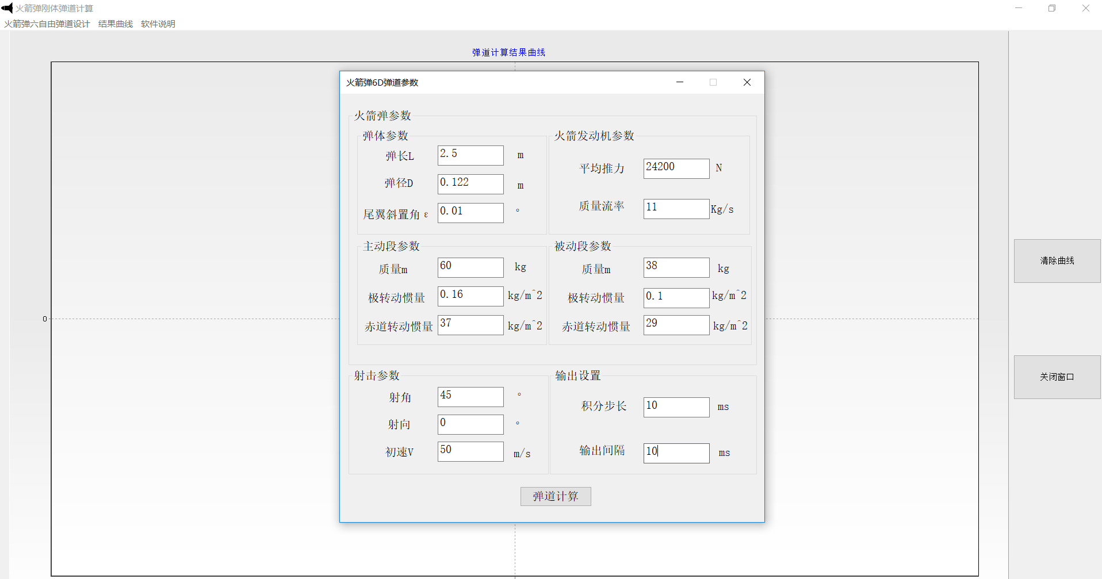

Figure . The parameter design of 6DOF trajectory simulation

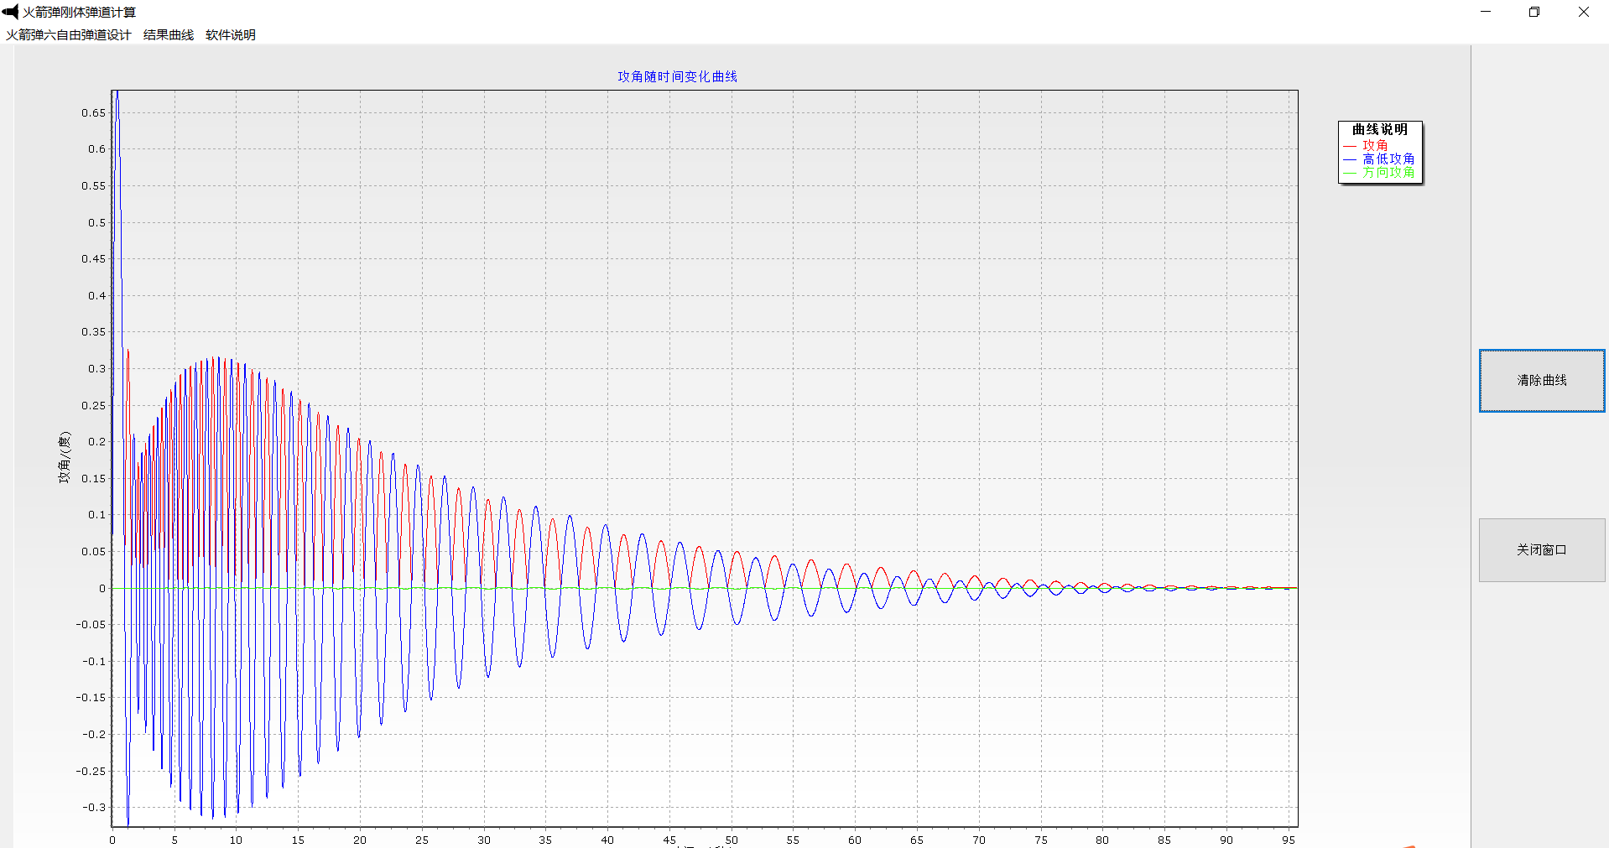

Figure 5. The attack angles simulated by MFC

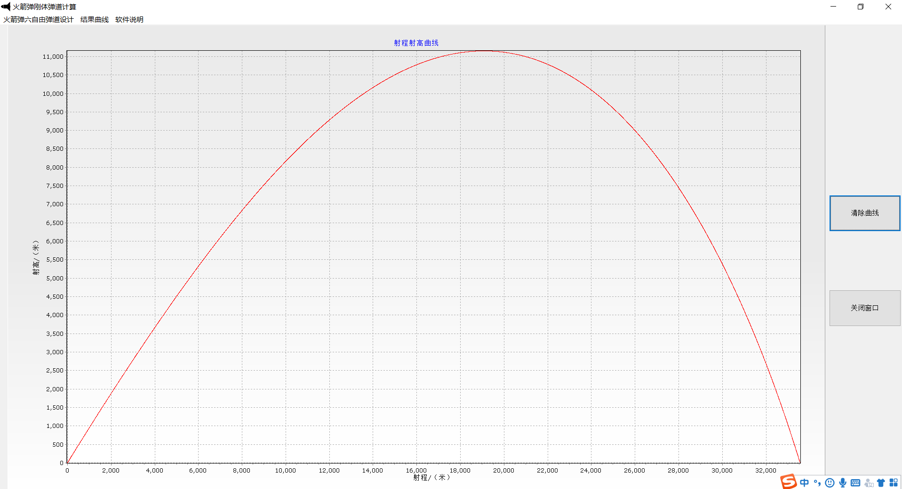

Figure 6. The range-height curve simulated by MFC